**Лабораторное занятие 1**

**Создание контекстной диаграммы**

*Цель работы:* Создать контекстную диаграмму в среде Process Modeler r7.

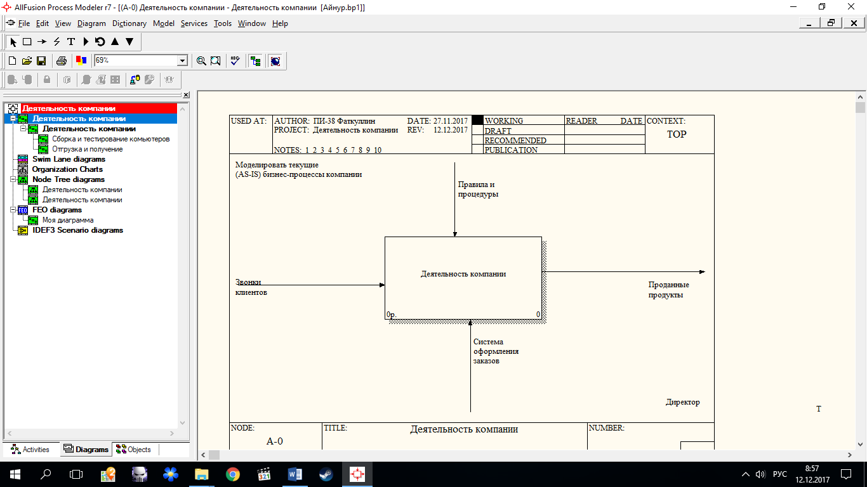

Рисунок 1 - Создание контекстной диаграммы

**Контрольные вопросы:**

1. **Основная цель использования Process Modeler r7?**

Научиться конструировать контекстные диаграммы и научиться работе с ними.

1. **Принципы построения диаграмм IDEF0?**

Моделируемая система рассматривается как произвольное подмножество неограниченного множества. Система имеет границу. Взаимодействие системы с окружающим миром описывается как вход (нечто, что перерабатывается системой), выход (результат деятельности системы), управление (стратегии и процедуры, под управлением которых производится работа) и механизм (ресурсы, необходимые для проведения работы). Находясь под управлением, система преобразует входы в выходы, используя механизмы.

1. **В чем отличие моделей AS-IS и TO-BE?**

Модели AS-IS. Обычно сначала строится модель существующей организации работы – AS-IS (как есть).

Модель ТО-ВЕ нужна для анализа альтернативных/лучших путей выполнения работы и документирования того, как компания будет делать бизнес в будущем.

1. **Что такое Purpose и Viewpoint?**

Цель моделирования и Точка зрения.

1. **Типы стрелок в BPWin.**

Context Arrow – стрелки на контекстной диаграмме;

Decomposition Arrow – стрелки на диаграмме декомпозиции;

1. **Как создать отчет по модели?**

Tools/Reports/Model Report